Como Cadastrar Dados da Garantia Contratual?

Sistema | SIPAC
Módulo | Contrato
Usuários | Usuários da seção de contratos
Perﬁl | Gestor de Contratos; Gestor de Contratos Global
Esta funcionalidade permitirá aos usuários cadastrarem os dados de uma garantia de um contrato cadastrado na Instituição.

Para realizar esta operação, acesse:

SIPAC → Módulos → Contratos → Geral → Contrato → Outros → Cadastrar Dados da Garantia Contratual.

O sistema exibirá a seguinte tela:
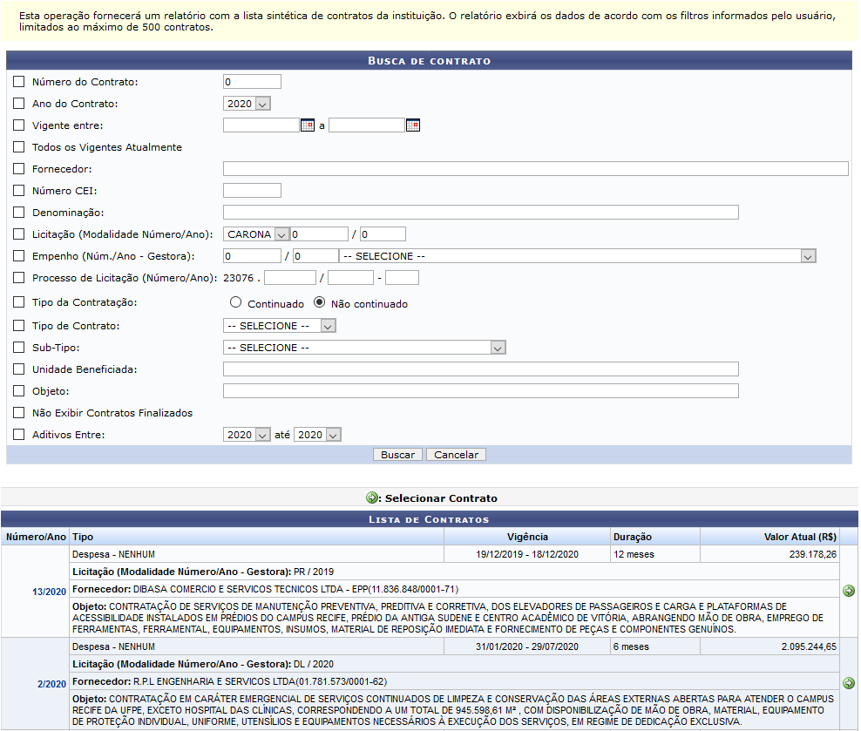

Caso desista da operação, clique em Cancelar. O sistema exibirá uma janela para conﬁrmação. Esta operação será válida para todas as telas que apresentarem esta função.

Para retornar ao menu principal do módulo, clique no link .

Na tela apresentada acima, o sistema lista contratos disponíveis. Caso deseje realizar uma busca especíﬁca, informe um ou mais dos seguintes parâmetros:

Número do Contrato: Forneça o número de cadastrado do contrato;
Ano do Contrato: Selecione o ano do contrato;
Vigente entre: Insira, no espaço indicado, o período em que o contrato estará vigente. O usuário poderá selecionar as respectivas datas no calendário virtual que será exibido ao clicar no ícone ;
Todos os Vigentes Atualmente: Selecione esta opção caso deseje exibir todos os contratos vigentes atualmente;
Fornecedor: Informe o nome do fornecedor. Ao inserir as primeiras letras do nome, o sistema exibirá uma lista de nomes para facilitar a busca do usuário. Clique sobre o resultado desejado; Número CEI: Informe o número da matrícula no CEI (Cadastro Especíﬁco do INSS);
Denominação: Busque pelo nome do contrato;
Licitação (Modalidade Número/Ano): Selecione a modalidade da licitação e informe o número e o ano da licitação;
Empenho (Núm./Ano - Gestora): Forneça o número do empenho;
Processo de Licitação (Número/Ano): Informe o número e o ano correspondentes ao processo de licitação;
Tipo da Contratação: Selecione o tipo da contratação dentre as opções Continuado e Não continuado;
Tipo de Contrato: Selecione dentre as opções apresentadas no sistema, o tipo de contrato que deseja buscar;
Sub-Tipo: O usuário poderá selecionar, dentre as opções apresentadas no sistema, o subtipo do contrato;
Unidade Beneﬁciada: Informe o código ou nome da unidade beneﬁciada. Ao inserir as letras ou números iniciais da unidade, o sistema exibirá uma lista automática de nomes para facilitar a busca do usuário. Clique sobre o resultado desejado;
Objeto: Informe o objeto do contrato;
Não Exibir Contratos Finalizados: Marque esta opção caso deseje não exibir contratos ﬁnalizados;
Aditivos Entre: Selecione o período em que deseja buscar por aditivos.

Para dar prosseguimento a operação, clique em Buscar. A página será atualizada e o resultado será disponibilizado conforme a conﬁguração demonstrada na tela anterior.

Na tela inicial Lista de Contratos, clique no ícone para selecionar o contrato desejado. Exempliﬁcamos com o contrato de Número/Ano 2/2020. A seguinte tela será apresentada:

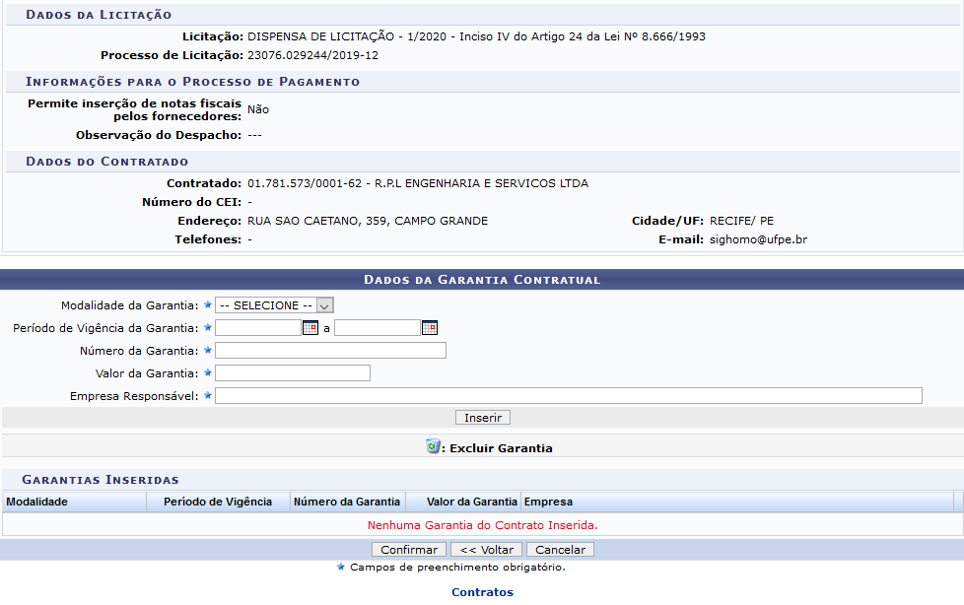

Para voltar para a tela anterior, clique em Voltar.

Ao clicar no número do Processo de Licitação, o usuário poderá visualizar os Dados do Contrato com informações semelhantes à tela apresentada anteriormente neste manual. Repita todo o processo descrito.

Na tela apresentada acima, o usuário deverá fornecer os seguintes dados da garantia contratual:

Modalidade da Garantia: Selecione a modalidade de garantia que desejar;
Período de Vigência da Garantia: Forneça o período de vigência da garantia no espaço indicado ou selecione as respectivas datas no calendário virtual que será exibido ao clicar no ícone ; Número da Garantia: Informe o número da garantia;
Valor da Garantia: Forneça o valor da garantia;
Empresa Responsável: Informe o nome da empresa responsável. Ao inserir as letras iniciais do nome, o sistema exibirá uma lista automática de nomes para facilitar a busca do usuário. O sistema carregará automaticamente a empresa na seção Dados da Empresa Responsável.

Caso queira excluir a empresa inserida, clique no ícone . O sistema removerá, automaticamente, a empresa da tela.

Exempliﬁcamos com os seguintes dados:

Modalidade da Garantia: Seguro Garantia;
Período de Vigência da Garantia: 20/01/2014 a 21/02/2014;
Número da Garantia: 0001;
Valor da Garantia: 1.000,00;
Empresa Responsável: RAZÃO SOCIAL DA EMPRESA RESPONSÁVEL - 00.000.000/0000-00.

Clique em Cadastrar para conﬁrmar a operação. O sistema exibirá a seguinte mensagem de sucesso:

